Итоговая работа по математике в форме ОГЭ 7 класс
Часть 1
Модуль «Алгебра»
- Найдите значение выражения − 3⋅(− 3,9)−9,6
- На координатной прямой точками A, B, C и D отмечены числа 0,098; −0,02; 0,09; 0,11. Какой точкой изображается число 0,09?
В ответе укажите номер правильного варианта.
1) A 2) B 3) C 4) D
3.
4. Установите соответствие между графиками функций и формулами, которые их задают.
А)  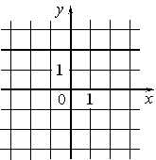 | Б)  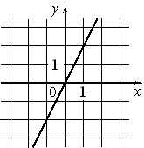 | В)  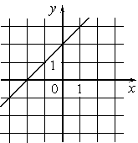
Запишите в ответ цифры, расположив их в порядке, соответствующем буквам.
5. Упростите выражение , найдите его значение при . В ответ запишите полученное число.
Модуль «Геометрия»
6. В треугольнике два угла равны 43° и 88°. Найдите его третий угол. Ответ дайте в градусах.
7. В треугольнике АВС известно, что АС=16, ВМ - медиана, ВМ=12. Найдите АМ.
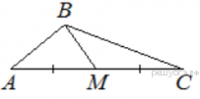
8. На клетчатой бумаге с размером клетки 1x1 изображён треугольник ABC. Найдите длину его высоты, опущенной на сторону AC.
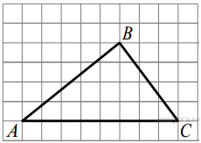
9. Выберите номер правильного ответа.
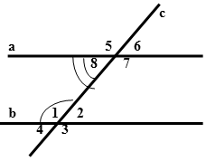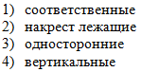

Модуль «Реальная математика»
10. В таблице даны результаты забега мальчиков 8-го класса на дистанцию 60 м.
Номер дорожки | 1 | 2 | 3 | 4
Время (с) | 10,3 | 10,7 | 11,0 | 9,1
Зачёт выставляется, если показано время не хуже 10,5 с. Выпишите номера дорожек, по которым бежали мальчики, получившие зачёт.
11. На рисунке изображён график изменения атмосферного давления в некотором городе за три дня. По горизонтали указаны дни недели и время, по вертикали — значения атмосферного давления в миллиметрах ртутного столба. Укажите значение атмосферного давления во вторник в 18 часов. Ответ дайте в мм рт. ст.
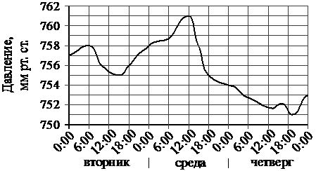
12. В начале года число абонентов телефонной компании «Восток» составляло 800 тыс. человек, а в конце года их стало 880 тыс. человек. На сколько процентов увеличилось за год число абонентов этой компании?
13. На диаграмме показан возрастной состав населения Японии. Определите по диаграмме, население какого возраста преобладает.
 | 1) | 0–14 лет
 | 2) | 15–50 лет
 | 3) | 51–64 лет
 | 4) | 65 лет и более
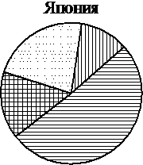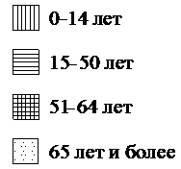

В ответе запишите номер выбранного варианта ответа.

Часть 2
Модуль «Алгебра»
14. Сократите дробь: 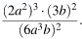

Модуль «Геометрия»
15. Отрезки АС и ВD пересекаются в точке О. ВD = АС, ОВ=ОС.
а) Докажите, что ∆ АОВ = ∆ СОD;
б) Найдите периметр ∆ СОD, если АВ=9см, ВО=5см, ОD=7см.

